Предмет: «ПЕРУКАРСЬКА СПРАВА»
Гр. № 107
Урок № 16

ЛАБОРАТОРНО-ПРАКТИЧНА РОБОТА №4.

ТЕМА: Розробка схеми та технології виконання класичної чоловічої стрижки «Канадка»
МЕТА : закріпити знання з теми навчитися виконувати схеми класичних чоловічих стрижок та вивчити технологічну послідовність виконання; сприяти розвитку абстрактного мислення та професійних навичок
ОБЛАДНАННЯ: підручник «Основи перукарської справи» , конспект, канцелярські приладдя
Завдання для роботи.
1. Ознайомтесь з технологією стрижки, переглянувши відео ( з шостої хвилини;)
2.Дайте відповіді на питання
3. Розробіть інструкційно-технологічну карту
- Визначить послідовність виконання стрижки
- Замалюйте схеми (МАЛЮВАТИ ПІД ШАБЛОН)
- опишіть технологію (ПОЯСНЕННЯ ВІДПОВІДНО КОЖНОГО МАЛЮНКУ)
- опишіть інструменти та операції (ПОЯСНЕННЯ ВІДПОВІДНО КОЖНОГО МАЛЮНКУ)
4. Оформіть звіт

Хід роботи

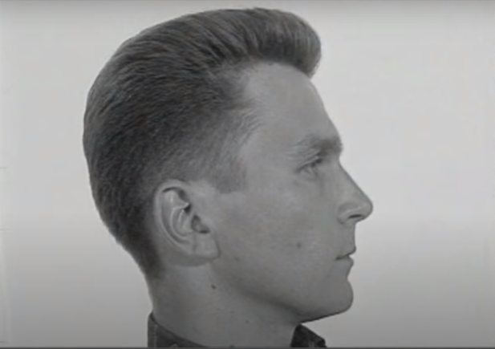
Теоретична частина
- https://www.youtube.com/watch?v=moV4CpkBQdY
( шоста хвилина)
- Чоловіча стрижка «Канадка» рекомендується для ____________ волосся.
Форма стрижки: _____________________________________
Інструменти: _____________________________________
______________________________________
Техніка стрижки: (операції)__________________________________________

- Замалюйте схеми та опишіть технологію виконання чоловічої стрижки «Канадка» у хронологічній послідовності. Для цього роздивиться схеми та визначить у якому порядку (від 1 до 13 )виконують ті чи інші операції. За допомогою яких інструментів?
ІТК інструкційно-технологічна карта
Схема | Опис технологічної послідовності | Інструменти  операції
1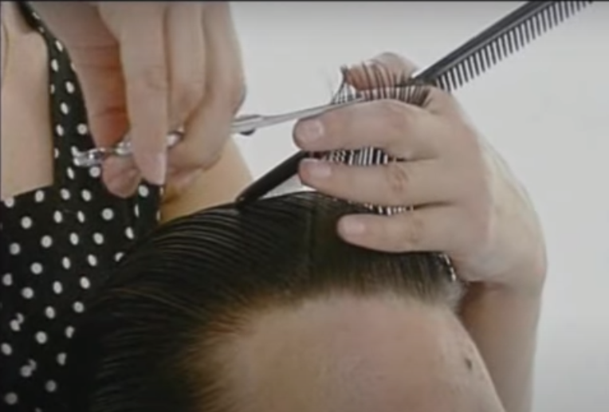
2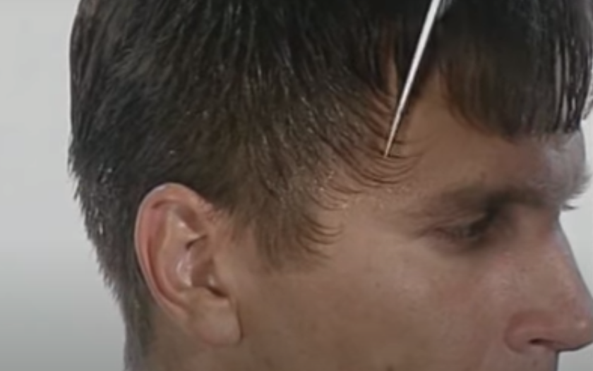
3 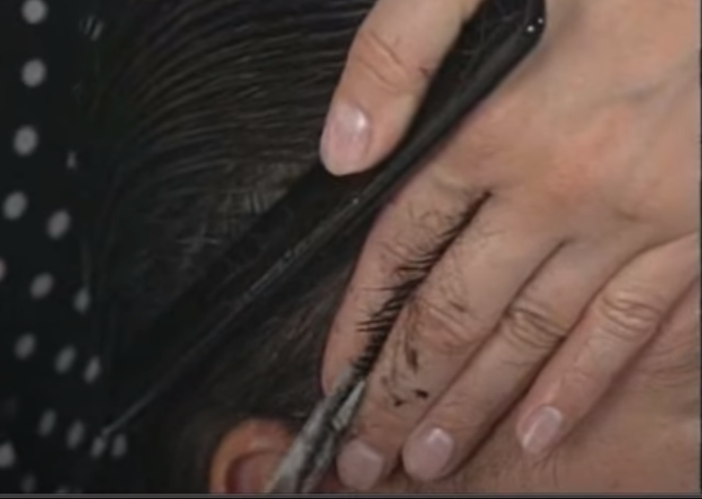
4 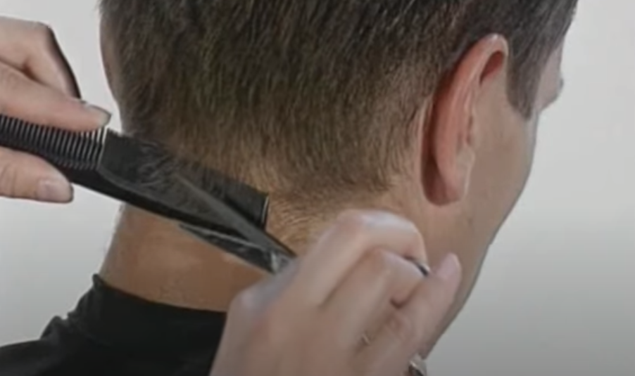
5 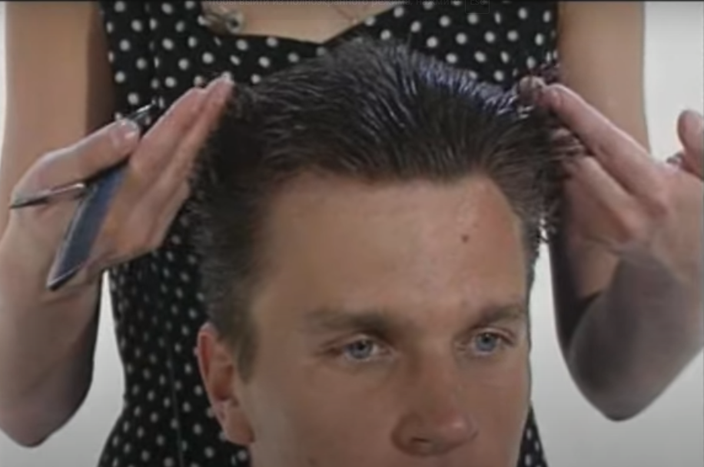
6 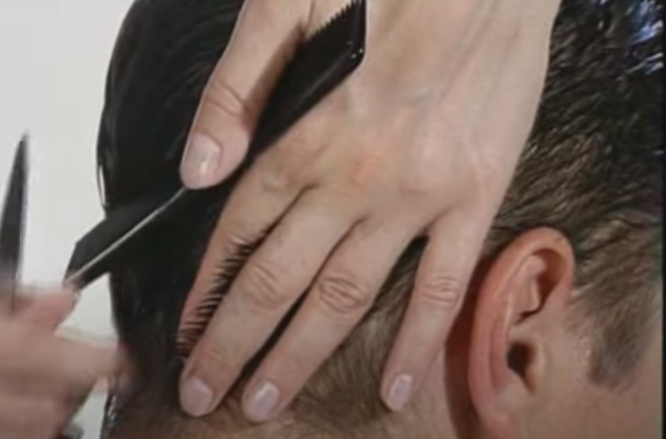
7 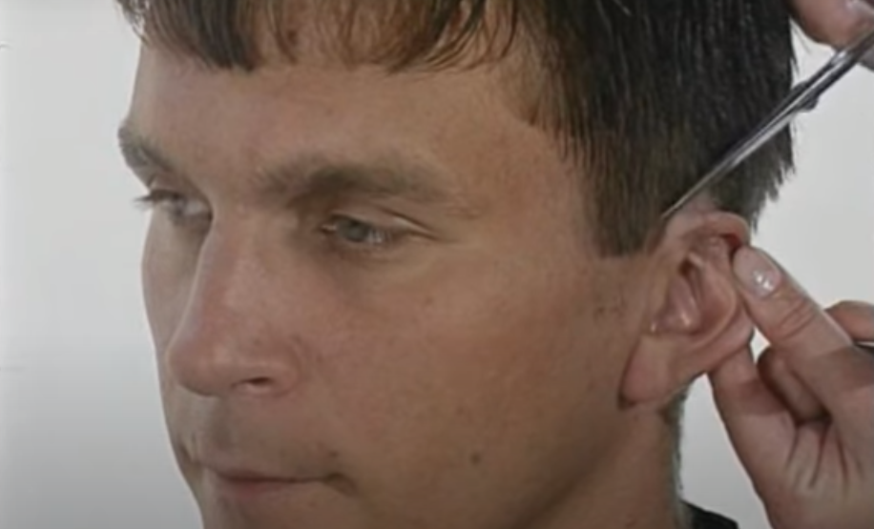
8 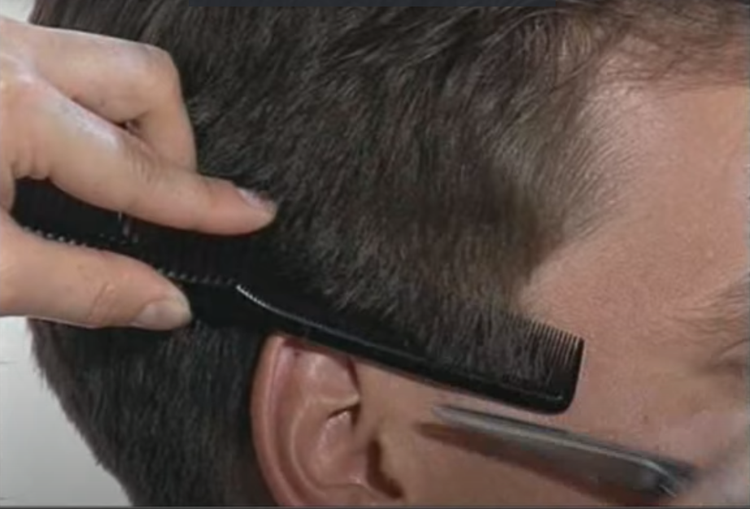
9 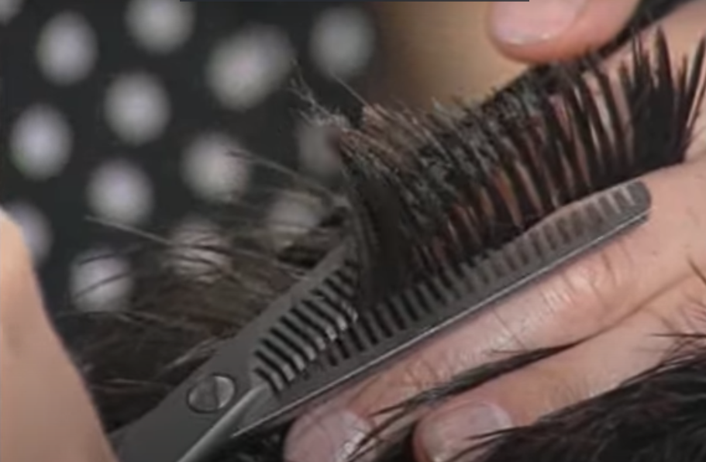
10 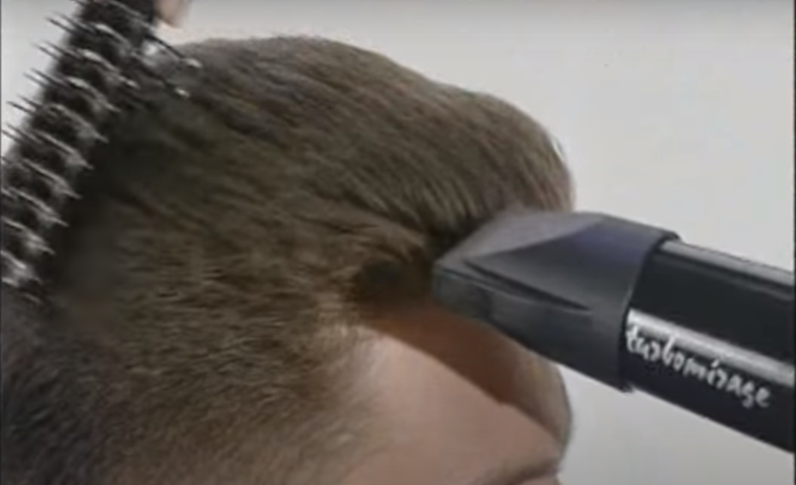
11 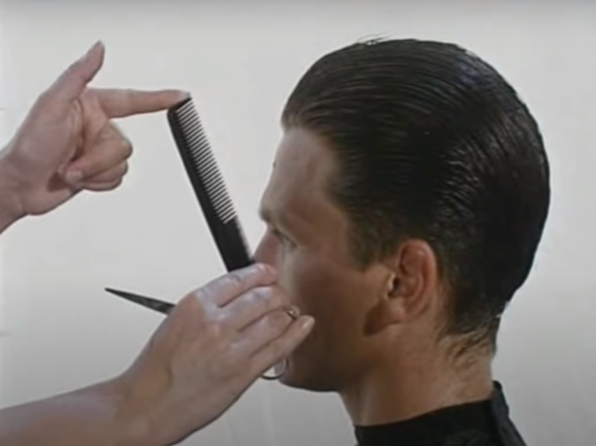
12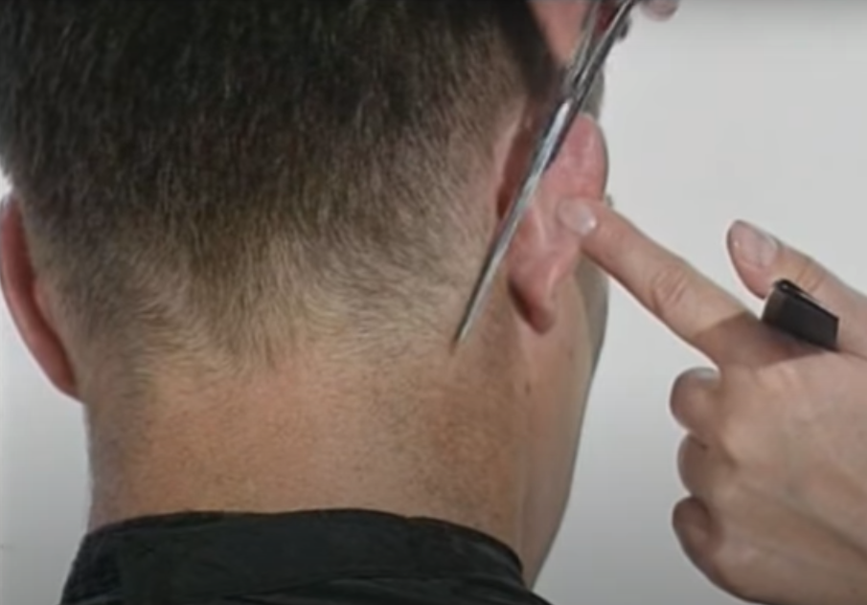
13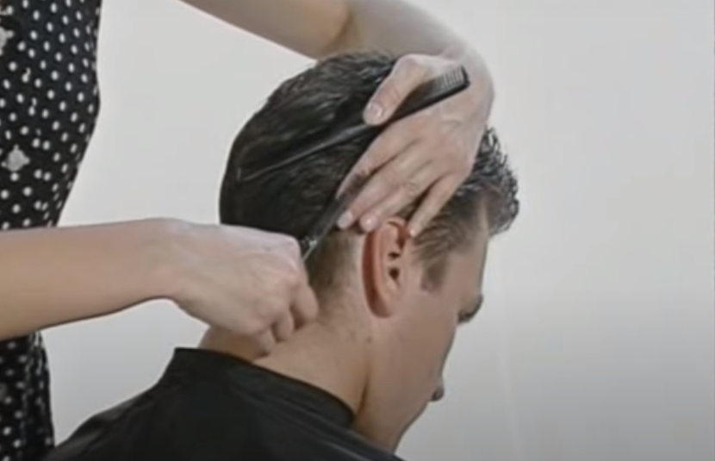

- Висновок: Стрижку завершують _________________________________
__________________________________________________________________
__________________________________________________________________
__________________________________________________________________

